



**تحلیل جریان گذاری سه بعدی با استفاده از مدل گذار New_Menter**

|  |  |  |
| --- | --- | --- |
| **توسعه دهندگان:** | **مرتضی نامور** |  |
| **محمد امین ذوالجناحی** |  |
| **تهیه کننده مستند:** | **محمد امین ذوالجناحی ، مرتضی نامور** | |
| **تاریخ تنظیم سند:** | **22 / 05 /96** | |

فهرست مطالب

فصل 1: راهنمای کاربری 2

فصل 2: اعتبار سنجی و نتایج 3

2 - بررسی نتایج مدل سازی روش های مختلف مدل گذار 3

2-1-1. جریان گذرای با گرادیان فشار صفر روی صفحه تخت 3

2-1-2. جریان با  6

2-1-3. جریان گذرای حول ایرفویل NACA0012 7

2-1-4. جریان با گرادیان فشار غیر صفر روی صفحه تخت T3C5 9

2-1-5. جریان گذرای حول ایرفویل Aero_Spatiale_A 11

فصل 3: راهنمای آموزشی 14

3-1. معادلات حاکم بر جریان سیال 14

3-2. معادلات حاکم بر جریان مغشوش 17

3-2-1. متوسط گیری معادله جرم 18

3-2-2. متوسط گیری از معادله مومنتوم 19

3-2-3. متوسط گیری از معادله انرژی 19

3-3. مدل سازی پدیده گذار 20

3-4. کوپل کردن معادلات توربولانسی و معادلات RANS 21

3-4-1. معادله مومنتوم 22

3-4-2. معادله انرژی 22

3-5. بی بعد سازی معادلات 23

3-5-1. بی بعد سازی معادله جرم 24

3-5-2. بی بعد سازی معادله مومنتوم 24

3-5-3. بی بعد سازی معادله انرژی 25

3-5-4. بی بعد سازی معادله گاز کامل 26

3-5-5. بی بعد سازی معادله مربوط به لزجت مولکولی 27

3-6. دیدگاه حل عددی چگالی محور 28

3-7. ساختار داده ای ضلع محور 29

3-8. گسسته‌سازي حجم محدود معادلات 32

3-9. گسسته سازی زمانی 33

3-10. مقدار دهی اولیه به پارامترها 35

فصل 4: پیاده سازی و زیربرنامه های مورد استفاده 36

4-1. برنامه اصلی Main 37

4-2. زیربرنامه MeshBC 40

4-3. زیربرنامه ConMeanFlow_AUSM 41

4-4. زیربرنامه GeoCal_2D 41

4-5. زیربرنامه InitMeanFlow 41

4-6. زیربرنامه Read_2DMeshE 41

4-7. زیربرنامه Read_SettingV2 41

4-8. زیربرنامه ResMass 42

4-9. زیربرنامه TimSTP_Turb 42

4-10. زیربرنامه DifMeanFlow_Turb 42

4-11. زیربرنامه Prandtl_Escudier 42

4-12. زیربرنامه Prandtl_Init 42

4-13. زیربرنامه Write_ResultsFP 43

Bibliography 45

چکیده

**کلمات کلیدی:**

1. راهنمای کاربری
2. اعتبار سنجی و نتایج

2 - بررسی نتایج مدل سازی روش های مختلف مدل گذار

حال در این بخش به بررسی و مقایسه نتایج حاصل از مدلسازی روش های مختلف مدل گذار در آزمایشات و شبکه های مختلف پرداخته می شود. لازم به ذکر است که پس از بررسی روش های مختلف گسسته سازی ترم جابجایی معادلات نویر استوکس، از روش AUSM+_UP مرتبه بالا و epsilon=0.03 همراه با CFlx=0.9 و تعداد مراحل رانگ کوتا برابر 4 برای شبیه سازی و مدلسازی جریان در تمامی آزمایشات گذار استفاده شده است.

* + 1. جریان گذرای با گرادیان فشار صفر روی صفحه تخت

جریان گذرای روی صفحه تخت، اولین مسئله جهت اعتبارسنجی کدهای جریان گذار می­باشد. برای این مسئله، هم نتایج عددی فراوانی موجود است و هم نتایج تجربی. همچنین در این مسئله، انواع مرزها وجود دارند و بنابراین مسئله­ای مناسب برای اعتبارسنجی کد نوشته شده می­باشد. جریان گذار در این تحقیق، جریان گذار روی صفخه تخت در دو حالت و با دو شدت آشفتگی ورودی[1] (FSTI) مختلف شبیه­سازی شده است. هندسه مسئله در شکل زیر نشان داده شده است و نقاط شبکه محاسباتی استفاده شده در نزدیکی دیواره به اندازه کافی فشرده شده­اند به طوری که فاصله اولین نقطه شبکه از دیواره  می­باشد.

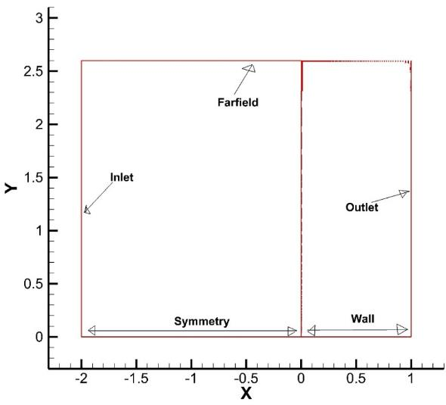

1. هندسه محاسباتی جریان گذار روی صفحه تخت
   * + 1. جریان با 

در این قسمت نتایج به دست آمده از حل جریان گذار روی صفحه تخت با استفاده از مدل گذار  و  در عدد ماخ  و همچنین نسبت آشفتگی ورودی  ارائه می­شود. نتایج تجربی این جریان در اصل توسط شوباور[2] و کلبانوف[3] [1]ارائه شده است. مقایسه توزیع ضریب اصطکاک به دست آمده روی صفحه تخت را در مقایسه با نتیجه تجربی و همچنین حل­های تحلیلی جریان آرام و آشفته نشان می­دهد.



1. مقایسه توزیع ضریب اصطکاک روش های مختلف مدل گذار روی صفحه تخت با

با توجه به ‏شکل (2) کاملا مشخص است که روش قدیمی Old_menter ، malan ، yuntao و Suluksna موقعیت ناحیه گذار را خیلی زود پیشبینی کرده اند اما در محاسبه طول ناحیه گذار دقیق بوده اند. روش Weifang نیز موقعیت ناحیه گذار را به تاخیر انداخته اما روش New_menter در محاسبه موقعیت ناحیه گذار دقیق بوده و طول آن را نیز به خوبی شبیه سازی کرده است.

‏شکل (3) کانتور اینترمیتنسی را برای روش انتخابی New_Menter نشان می دهد.



1. کانتور اینترمیتنسی بر صفحه تخت با  برای روش New_Menter

همانطور که از ‏شکل (3) معلوم است مدل جدید منتر موقعییت ناحیه گذار را به خوبی شبیه سازی کرده و با توجه به بردار های سرعت می توان جدایش لایه مرزی در ناحیه گذار از ارام به آشفته را مشاهده کرد.

* + 1. جریان با 

در این قسمت نتایج به دست آمده از حل جریان گذار روی صفحه تخت با استفاده از مدل گذار  و  در عدد ماخ  و همچنین نسبت آشفتگی ورودی  ارائه شده است.]2[ مقایسه توزیع ضریب اصطکاک به دست آمده روی صفحه تخت را دراین حالت، در مقایسه با نتیجه تجربی و همچنین حل­های تحلیلی جریان آرام و آشفته نشان می­دهد.



1. مقایسه توزیع ضریب اصطکاک روش های مختلف مدل گذار روی صفحه تخت با

با توجه به ‏شکل (4) کاملا مشخص است که تمامی روش ها غیر از روش های New_menter و Weifang موقعیت ناحیه گذار را دقیق پیشبینی کرده اند و در محاسبه طول ناحیه گذار دقیق بوده اند.

‏شکل (5) کانتور اینترمیتنسی را برای روش انتخابی New_Menter و Yuntao نشان می دهد.

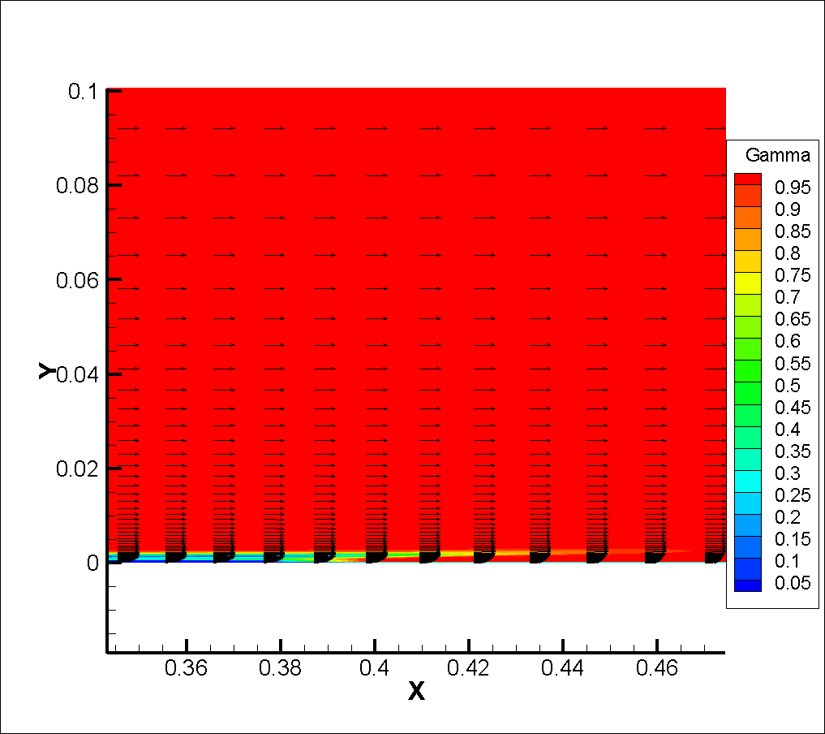

New_Menter Yuntao

1. کانتور های اینترمیتنسی بر صفحه تخت با  برای روش New_Menter و Yuntao

همانطور که از ‏شکل (5) معلوم است مدل جدید منتر موقعییت ناحیه گذار را در X=0.54 شبیه سازی کرده و روش Yuntao در X= 0.43. در این آزمایش مدل Yuntao دقت عمل بهتری داشته است.

* + 1. جریان گذرای حول ایرفویل NACA0012

به عنوان مسئله بعدی، جریان گذرای تراکم­ناپذیر حول ایرفویل NACA0012 در عدد رینولدز و ، عدد ماخ ، شدت آشفتگی ورودی، نسبت آشفتگی ورودی  و همچنین زاویه حمله  مورد بررسی قرار گرفته است. شکل زیر قسمتی از هندسه و شبکه محاسباتی استفاده شده را نشان می­دهد.

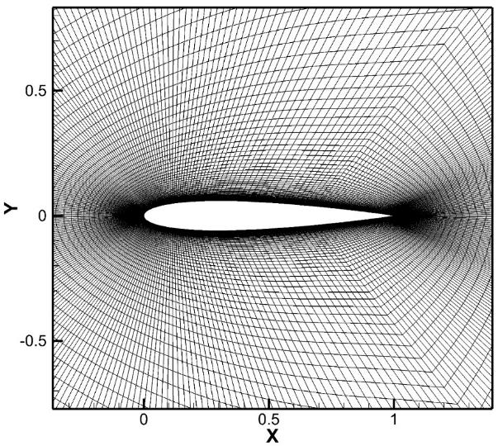

1. قسمتی از هندسه و شبکه محاسباتی حول ایرفویل NACA0012

در این قسمت، نتایج به دست آمده از حل جریان گذرای حول ایرفویل NACA0012 با استفاده از مدل های گذار  ارائه شده است، ‏شکل (7) مقایسه توزیع ضریب اصطکاک جریان گذرای حول ایرفویل NACA0012 را نشان می­دهد.



1. مقایسه توزیع ضریب اصطکاک روش های مختلف مدل گذار روی NACA0012 با

و باز روش New_Menter در پیشبینی موقعت ناحیه گذار موفق عمل کرده است و در مجموع غیر از روش Suluksna بقیه روش ها موقعیت ناحیه گذار را با تاخیر پیشبینی کرده اند.

‏شکل (8) کانتور اینترمیتنسی و انرژی جنبشی سینماتیکی را برای روش انتخابی New_Menter نشان می دهد.



1. کانتور های اینترمیتنسی و انرژی جنبشی سینماتیکی بر NACA0012 با  برای روش New_Menter

می توان دریافت که ناحیه گذار برای این روش به خوبی پیشبینی شده است و میزان آشفتگی جریان در ناحیه گذار نشان دهنده جدایش لایه مرزی از سطح ایرفویل است.

* + 1. جریان با گرادیان فشار غیر صفر روی صفحه تخت T3C5

در این قسمت نتایج به دست آمده از حل جریان گذار روی صفحه تخت با گرادیان فشار غیر صفر با استفاده از مدل گذار  و مدل های دیگر در  و در عدد ماخ  و همچنین نسبت آشفتگی ورودی  ارائه می­شود. شکل زیر هندسه آزمایش و همچنین شبکه بندی اطراف دیواره را نشان می دهد. فاصله اولین سلول تا دیواره طوری انتخاب شده است که عدد Y+ کمتر از 1 باشد.



1. هندسه و شبکه محاسباتی آزمایش T3C5

شکل زیر توزیع ضریب اصطکاک روی صفحه تخت با گرادیان فشار غیر صفر را برای روش های مختلف مدل گذار نشان می دهد.



1. مقایسه توزیع ضریب اصطکاک روش های مختلف مدل گذار روی T3C5 با

از شکل فوق مشخص است که روش New_Menter بهترین تطابق و روش Suluksna بدترین همخوانی را با نتایج تجربی داشته اند. بقیه ی روش ها در پیشبینی گذار توانمند نبودند.

* + 1. جریان گذرای حول ایرفویل Aero_Spatiale_A

به عنوان مسئله بعدی، جریان گذرای تراکم­ناپذیر حول ایرفویل Aero_Spatiale_A در عدد رینولدز و ، عدد ماخ ، شدت آشفتگی ورودی، نسبت آشفتگی ورودی  و همچنین زاویه حمله  مورد بررسی قرار گرفته است. شکل زیر قسمتی از هندسه و شبکه محاسباتی استفاده شده را نشان می­دهد.



1. قسمتی از هندسه و شبکه محاسباتی حول ایرفویل AEROSPATIALE_A

فاصله اولین سلول تا دیواره طوری انتخاب شده است که عدد Y+ کمتر از 1 باشد.

شکل زیر توزیع ضریب اصطکاک روی صفحه تخت با گرادیان فشار غیر صفر را برای روش های مختلف مدل گذار نشان می دهد.



1. مقایسه توزیع ضریب اصطکاک روش های مختلف مدل گذار روی Aero_Spatiale_A با

مشاهده می شود که غیر از روش Weifang که موقعیت گذار را با تاخیر مشخص کرده است،بقیه روش ها مخصوصا روش New_Menter موقعیت و طول گذار را به خوبی شبیه سازی کرده اند.

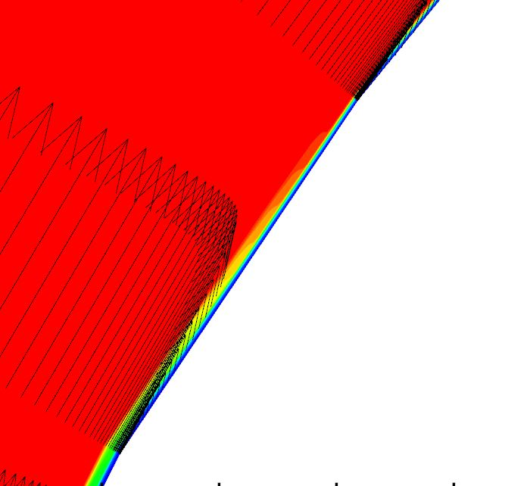

1. کانتور اینترمیتنسی بر Aero_spatiale_A با  برای روش New_Menter

از شکل مشخص است که لایه ی مرزی در قسمت ابتدایی ایرفویل جدا شده و روش New_Menter مانند سایر روش­ها این پدیده را درست پیشبینی کرده است.

با توجه به آزمایشات انجام شده می توان به این نتیجه رسید که مدل گذار New_Menter با توجه به تک معادله ای بودن آن برای شبیه سازی و کاهش حجم محاسبات و مستقل بودن حل از  دارای سرعت بالاتر و هزینه محاسباتی کمتر نسبت به روش های ارائه شده دیگر است و همچنین نسبت به دیگر روش ها موقعیت و طول ناحیه گذار را با دقت قابل قبولی پیشبینی می کند. بقیه روش ها همگی دومعادله ای بوده و برای تحلیل نیاز است تا  و  هر دو در یک دستگاه حل شوند.

1. راهنمای آموزشی

در این فصل سعی می شود توضیح کاملی از معادلات حاکم بر جریان هوای مغشوش سه بعدی و همچنین نحوه گسسته سازی آنها به روش حجم محدود ارائه شده و نحوه پیاده سازی آن بطور مفصل آورده شود. در اینجا فرض شده است که خواننده با مفاهیم اولیه دینامیک سیالات محاسباتی آشنایی دارد و در غیر اینصورت بهتر است ابتدا کتب موجود در این زمینه مطالعه گردد. به این منظور تمام بخش ها دارای مراجع معتبر بوده تا خواننده در صورت نیاز بتواند به آنها مراجعه نماید.

* 1. معادلات حاکم بر جریان سیال

شکل کلی و کامل معادلات حاکم بر جريان سیال، معادلات ناوير-استوکس می­باشد که بر اساس قانون پيوستگی (بقاء جرم)، قانون دوم نيوتن (بقاء مومنتوم) و قانون بقاء انرژی برای محيط پيوسته استخراج می شوند. سه معادله بقا مورد نیاز، بیان می دارند که خاصیت‌های اساسی جرم، مومنتم و انرژی در سراسر جریان سیال نه بوجود می‌آیند و نه از بین می‌روند. تنها نحوه پخش‌ این خاصیت ‌های اساسی تغییر می‌کند و یا اینکه این خاصیت‌ها به یکدیگر تبدیل می‌شوند[4]. قانون دوم ترمودینامیک به این نکته اشاره دارد که خاصیت اساسی آنتروپی هیچگاه کاهش نمی‌یابد. معادله حالت نیز به طور واضح نوع و طبیعت گاز را توصیف می‌نماید. اعمال نمودن تاثیر ویسکوزیته در معادلات بقای مومنتم و انرژی معادلات ناویر استوکس[5] را برای جریان تراکم پذیر ارائه می‌دهد که کاملترین معادلات برای بیان دینامیک گازها می‌باشند.

از آنجا که شکل تنسوری معادلات ناویر-استوکس در بیشتر منابع معتبر مورد استفاده قرار گرفته و همچنین برای معادلات متوسط گیری شده رینولدز و بیان معادلات مربوط به مدلسازی توربولانسی نیز مناسبتر است، در اینجا این شکل از معادلات استفاده می گردد. شکل تنسوری معادلات ناویر-استوکس بصورت زیر می باشد ]2[:

1. 

در روابط بالا چگالي،  بردار سرعت، فشار، انرژي کل، زمان و  علامت Kronecker مي­باشد. و در حالتی که  باشد ، و زمانی که  باشد برقرار است. همچنین تانسور تنش کششی می باشد که به صورت زیر معرفی می شود:

1. 

 تانسور کرنش[6] و  لزجت مولکولی می باشد، که از رابطه شبه تجربی ساترلند[7] بدست می آید ]3[.

1. 

در این رابطه لزجت مولکولی در دمای مطلق  می باشد. در اینجا ثابت ساترلند برابر 110.4 در نظر گرفته شده است که این مقدار در مقالات ]5،4[ مورد استفاده قرار گرفته شده است اما باید بخاطر داشت که در مرجع ]3[ این مقدار برابر 120 بوده است و این موضوع بدلیل اینست که مقدار اشاره شده به نوع و دمای گاز وابسته می باشد. روابط زیادی برای محاسبه لزجت مولکولی وجود دارد که هر کدام کاربر ویژه ای دارد. برای مطالعه بیشتر در مورد روابط مربوط به محاسبه لزجت مولکولی می توان به مرجع ]7،6[ مراجعه نمود. بردار شار حرارتي نیز بصورت زير تعريف می­شود که در آنضریب هدایت حرارتی می باشد ]7صفحه 259 [.

1. 

عدد پرنتل می باشد که مقدار آن برای هوا و جریان آرام برابر 0.72 می باشد و cp ضریب حرارتی ویژه در فشار ثابت است. در اینجا از فرض آدیاباتیک بودن مرزهای دیوار استفاده می گردد و بنابراین شار حرارتی در این مرزها برابر صفر است. با دقت در معادلات ناویر-استوکس می توان به این نتیجه رسید که تعداد مجهولات یعنی  یک واحد بیشتر از تعداد معادلات می باشد، بنابراین برای رسیدن به یک سیستم معادلات قابل حل باید یک معادله دیگر نیز وجود داشته باشد که در این حالت از معادله حالت استفاده می گردد.

معادله حالت نوع سیال را توصیف می‌کند و سعی بر آن دارد تا شرایط ترمودینامیکی سیال را مورد توجه قرار دهد. شرایط ترمودینامیکی سیال توسط سه خاصیت ترمودینامیکی آن سیال مشخص می‌گردد. خواص ترمودینامیکی سیال از جمله آنتالپی و انرژی درونی، متوسطی از خواص میکروسکوپی سیال را به دست می‌دهند که بر خلاف خواص مکانیکی مانند سرعت و انرژی جنبشی که خواص ماکروسکوپیک سیال را توصیف می‌نمایند، می باشد.

برای معین نمودن تمام خواص ترمودینامیکی به بقای سه خاصیت جرم، مومنتم و انرژی در سطح میکروسکوپی نیاز است. مطابق معمول، تمام خاصیت ها در دینامیک گازها به عنوان خاصیت مشخصه بیان می گردند. به عبارت دیگر بر واحد جرم تقسیم می‌شوند. از آنجا که جرم تقسیم بر واحد جرم برابر با یک می‌شود، تنها قوانین بقا برای دو خاصیت باقیمانده دیگر باید محاسبه گردند. به عبارتی این معادلات را می‌توان همانند معادلات بقا برای خواص ماکروسکوپی، معادلات حالت را می‌توان معادلات بقا در مقیاس میکروسکوپی در نظر گرفت. با این فرض که برخورد مستقیم تنها راه انتقال مومنتم است، اعمال بقای مومنتم در مقیاس میکروسکوپی منجر به قانون گاز ایده آل و یا معادله حالت گرمایی می‌گردد:

1. 

که R ثابت گاز می‌باشد. سیالی که معادله ‏(5) را ارضا نماید از نظر گرمایی گاز کامل محسوب می‌شود.

با شرایط مشابه و اعمال قانون بقای انرژی در سطح میکروسکوپی منجر به معادله ‏(6) می‌گردد:

1. 

یا بصورت برابر داریم:

1. 

در سمت راست معادلات ‏(6) و ‏(7) دو ثابت وجود دارند که به ترتیب عبارتند از گرمای ویژه در حجم ثابت و فشار ثابت. گازهایی که قانون بقای انرژی در سطح میکروسکوپی یا به عبارت دیگر معادلات ‏(6) و ‏(7) را ارضا می‌نمایند از نظر انرژی گاز کامل محسوب می‌گردند. در ادامه تعدادی از تعریف ها و روابط مفید برای گازهای‌ کامل آورده می‌شود]7صفحه 258[:.

نسبت ثابت گرمای ویژه در فشار ثابت به حجم ثابت، نسبت گرمای ویژه گفته می‌شود:

1. 

ثابت گاز نیز توسط معادله ‏(9) به گرماهای ویژه مرتبط می‌شود:

1. 

با استفاده از روابط مطرح شده می‌توان انرژی داخلی را به عنوان تابعی از فشار تعریف نمود:

1. 

بنابراین انرژی نهایی برابر خواهد شد با :

1. 

سرعت صوت برابر است با نسبت سرعت پخش اغتشاشات کوچک درون یک ماده (مانند اغتشاشات آکوستیک) به سرعت حرکت ماده.

1. 
   1. معادلات حاکم بر جریان مغشوش

یکی از خصوصیات جریان های مغشوش تغییرات شدید متغیرهای تصادفی می باشد که باعث می شود مقیاس زمانی و مکانی این جریان ها کوچک باشد. بنابراین جهت شبیه سازی چنین جریان هایی که دارای مقیاس زمانی بسیار کوچکی می باشند، تعداد نقاط مورد نیاز به حدی زیاد می شود که تنها برای هندسه های ساده و جریان های ساده این امر امکان پذیر است. یکی از راه هایی که می توان یک جریان مغشوش را طوری شبیه سازی کرد که "اثر تغییرات نامنظم نوسانات بر روی جریان اصلی" دیده شود، استفاده از متوسط گیری رینولدز است]36[. برای جریان تراکم پذیر از متوسط گیری "favre" استفاده می شود که در آن چگالی تاثیر دارد و از بوجود آمدن متغیرهای توربولانسی در معادله جرم جلوگیری می شود و همچنین همبستگی های سه تایی مانند  به همبستگی های دوتایی تبدیل می شود. این متوسط گیری بصورت زیر انجام می شود:

1. 

همچنین از متوسط گیری رینولدز که اساس روش بالا می باشد عبارت های زیر صادق است:

1. 
   * 1. متوسط گیری معادله جرم

با اعمال متوسط گیری فیور معادله جرم بصورت زیر متوسط گیری می شود. همانگونه که در شکل متوسط گیری شده این معادله مشاهده می شود، هیچ بخش نوسانی که نیاز به مدل سازی داشته باشد در این معادله ظاهر نشده است.

1. 
   * 1. متوسط گیری از معادله مومنتوم

با اعمال متوسط گیری فیور معادله مومنتوم به شکل زیر در می آید:

1. 

همانگونه که در شکل متوسط گیری شده این معادله مشخص است عبارت نامعلوم  در این معادله ظاهر شده است که با استفاده از روابط گفته شده برای متوسط گیری رینولدز می توان آن را بصورت زیر نوشت:



بنابراین معادله مومنتوم متوسط گیری شده بصورت زیر خواهد بود:

1. 
   * 1. متوسط گیری از معادله انرژی

همانند معادله مومنتوم، معادله انرژی پس از متوسط گیری بصورت زیر در می آید:



در این معادله نیز سه جمله نامعلوم  ظاهر شده است که با استفاده از روابط مربوط به متوسط گیری رینولدز می توان آنها را بصورت زیر بازنویسی کرد:

1. 

بنابراین معادله متوسط گیری شده انرژی بصورت زیر خواهد بود:

1. 
   1. مدل سازی پدیده گذار

برای مدل­سازی پدیده گذار نیز همانند مدل­سازی آشفتگی باید از معادلات متوسط گیری شده ناویر-استوکس استفاده خواهد شد. بطور خلاصه معادلات متوسط گیری شده ناویر-استوکس پس از متوسط گیری زمانی بصورت زیر خواهد بود:

1. 

با مقایسه معادلات ‏(1) و ‏(20) مشاهده می شود که در فرآیند متوسط گیری از معادلات ناویر-استوکس، جمله جدید  در معادله مومنتوم ظاهر می شود که به این جمله تنش های رینولدز یا تنش های توربولانسی گفته می شود. همچنین در معادله انرژی سه جمله  ظاهر شده است. این بخش ها در معادلات متوسط گیری شده ناویر-استوکس مجهول می باشند.

اگر جهت حل این جملات مجهول باز از معادلات ناویر-استوکس استفاده شود، جملات مجهول جدیدی ظاهر می شود (این موضوع "closure problem" در توربولانس نامیده می شود). بنابراین مجهولات را با استفاده از معادلات مستقل دیگر مدل می کنند که به آن مدل سازی توربولانس گفته می شود.

یکی از اولین تلاش ها برای مدل سازی تنش های رینولدز توسط بوزینسک در 1877 انجام شد. او تنش های رینولدز را به کرنش متوسط[8] وابسته ساخت. همچنین او در مقایسه با لزجت مولکولی، لزجت توربولانسی  را معرفی کرد که در بر گیرنده اطلاعات مربوط مشخصات توربولانسی جریان است. بنابراین با این فرض می توان تنش های رینولدز را به صورت زیر نوشت:

1. 

مدل سازی ترم مجهول در معادله انرژی نیز به صورت زیر است:

1. 

در رابطه بالا  عدد پرنتل توربولانسی می باشد که مقدار آن برای هوا برابر 0.9 است.

با دقت در معادلات بالا مشاهده می شود که مجهول اصلی در هنگام مدل سازی جریان توربولانس  و  می باشد. یادآور می شود که  خاصیت سیال نیست و تابعی از جریان می باشد و برای بدست آوردن آن از مدل سازی توربولانسی استفاده می شود.

* 1. کوپل کردن معادلات توربولانسی و معادلات RANS

همانطور که قبلا مشاهده شد در فرآیند متوسط گیری از معادلات ناویر-استوکس جمله مجهولی در معادله پیوستگی پدید نیامد و فقط در معادلات مومنتوم و انرژی این جملات مجهول ظاهر شدند. در هنگام حل عددی باید معادلات متوسط گیری شده و معادلات توربولانسی همزمان و به صورت کوپل شده حل شوند. در ادامه نحوه کوپل کردن این معادلات آورده می شود.

* + 1. معادله مومنتوم

در معادله مومنتوم ‏(20)  و  به صورت زیر تعریف شده اند

1. 
2. 

با کمی ساده سازی جبری می توان نوشت

1. 

بنابراین معادله مومنتوم را می توان به صورت زیر نوشت:

1. 

مشاهده می شود که کوپل کردن معالات توربولانسی و معادله مومنتوم شامل اضافه کردن  به در ترم لزج و همچنین اضافه کردن  به کل معادله می باشد.

* + 1. معادله انرژی

سه جمله آخر معادله انرژی ‏(20) را با استفاده از معادلات ‏(21) و ‏(22) می توان به صورت زیر نوشت:

1. 

با کمی ساده سازی و استفاده از معادله ‏(23) می توان نوشت:

1. 

مشاهده می شود که هنگام کوپل کردن معادلات توربولانسی و معادله انرژی علاوه بر اضافه کردن  به  باید  به و همچنین  به کل معادله انرژی اضافه شود.

* 1. بی بعد سازی معادلات

یکی از ملاحظات حل عددی، بی بعد سازی آنها می باشد. بطور خلاطه بی­بُعد سازی باعث می­شود که بخش های مختلف معادلات هم مرتبه شده و در نتيجه خطاهای گرد کردن کاهش پيدا کند. پارامترهای مختلفی برای بی بعدسازی معادلات حاکم بر جریان استفاده می گردد]7صفحه 264[. در اینجا از پارامتر های زیر جهت بی بعد سازی معادلات استفاده شده است:

1. 

در روابط بالا c نشاندهنده سرعت صوت می باشد بی بعدسازی زمان و انرژی کل بصورت زیر انجام می شود:

1. 

1. 

در روابط بالا پارامتر های * دار معرف کمیت های بعد دار و زیرنویس ∞ بیانگر کمیت های جریان آزاد می باشد. همچنین مقدار پارامتر *ℓ می تواند هر طول دلخواهی باشد که کاربر باید آن را تعیین نماید ولی معمولا مقدار آن را برابر طول ایرفویل در نظر می گیرند. باید دقت کرد که از این طول در بی بعد سازی شبکه محاسباتی استفاده شده باشد. در ادامه بی بعد سازی هر کدام از معادلات ‏(20) آورده می شود.

* + 1. بی بعد سازی معادله جرم

با بکارگیری پارامترهای بی بعدسازی اشاره شده در روابط ‏(29) تا ‏(31) معادله جرم بصورت زیر در می آید:

1. 
   * 1. بی بعد سازی معادله مومنتوم

همانند معادله جرم، پس از بکارگیری پارامترهای بی بعدسازی اشاره شده معادله مومنتوم بصورت زیر بی بعد می شود:

1. 

ابتدا تانسور تنش بصورت زیر بی بعد می شود:

1. 

بنابراین می توان معادلات مومنتوم را بصورت زیر بی بعد سازی نمود:

1. 

جهت بوجود آمدن ضرایب بی بعد عدد ماخ و عدد رینولدز مقدار را می توان با استفاده از رابطه حالت بصورت زیر به پارامترهایی تبدیل نمود که با سایر پارامترهای بوجود آمده در بخش های دیگر معادله سازگاری داشته باشد:

1. 

با کمی عملیات جبری می توان معادله مومنتوم را بصورت زیر بازنویسی نمود:

1. 

با بکارگیری معادلات مربوط به ضرایب بی بعد عدد ماخ و عدد رینولدز که در زیر آمده است، می تواند معادله بالا را بصورت زیر بازنویسی نمود:

1. 
2. 
   * 1. بی بعد سازی معادله انرژی

همانند معادله جرم و مومنتوم، معادله انرژی نیز بصورت زیر بی بعد می شود:

1. 

برای بی بعد سازی این معادله ابتدا بردار شار حرارتی بصورت زیر بی بعد می شود:

1. 

همچنین تانسور کرنش بصورت زیر بی بعد می گردد:

1. 

بنابراین بی بعد سازی معادله انرژی بصورت زیر انجام می شود:

1. 

همانند آنچه برای معادله مومنتوم انجام شد با بکارگیری روابط مربوط به ضرایب بی بعد عدد ماخ و عدد رینولدز، می تواند معادله انرژی را بصورت بی بعد شده بصورت زیر بازنویسی نمود:

1. 
   * 1. بی بعد سازی معادله گاز کامل

در اینجا باید دقت کرد که معادله مربوط به گاز کامل نیز باید بی بعد گردد. از آنجا که از این معادله برای بدست آوردن دما استفاده خواهد شد خواهیم داشت:

1. 
   * 1. بی بعد سازی معادله مربوط به لزجت مولکولی

1. 

بنابراین بطور خلاصه معادلات مربوط به جریان آرام پس از اعمال پارامترهای بی بعدسازی بصورت زیر می باشد:

1. 

همانگونه که مشاهده می شود اعداد بی بعد ماخ و رینولدز در این معادلات بوجود می آید. در اینجا لازم است توجه شود که جهت حل عددی معادلات بی بعد شده، باید مشخصات جریان دور دست و همچنین مقداردهی اولیه مقادیر جریان بصورت بی بعد به پروسه حل معرفی شود. بنابراین پس از همگرا شدن معادلات جهت بدست آوردن مقادیر واقعی (بعد دار) جریان، باید هر کدام از مقادیر بدست آمده در پارامتر مورد استفاده در بی بعد سازی ضرب شود.

همچنین باید دقت کرد که با توجه به اینکه پارامترهای مربوط به طول در معادلات بالا با استفاده از یک مقیاس طول بی بعد شده اند، بنابراین باید شبکه مورد استفاده در حل این معادلات نیز بی بعد شوند. بهتر است مقیاس طول بی بعد سازی بر اساس اندازه جسمی باشد که لازم است ضرایب آیرودینامیکی در آنجا محاسبه گردد. البته باید در نظر داشت که در صورتیکه شبکه بی بعد نشود در واقع مقیاس طول بی بعد سازی برابر 1متر در نظر گرفته شده است.

* 1. دیدگاه حل عددی چگالی محور

اگر از قوانین تنسوری برای بدست آوردن معادلات ‏(47) در مختصات کارتزین استفاده گردد، شکل سه بعدی این معادلات بصورت زیر در می آید:

1. 

برای حل عددی، شکل ماتریسی این معادلات بکار برده می شود که بصورت زیر نوشته می شود:

1. 

هر کدام از بخش های این معادله بصورت زیر می باشد:

1. 

در ادامه بردار سرعت در جهت و بردار سرعت در جهت و w بردار سرعت در جهت z. پس از حل معادلات بالا که بوسیله چگالی به همدیگر وابسته شده اند، پنج متغیر بدست خواهد آمد. با استفاده از مقدار انرژی کل و رابطه ‏(31) مقدار فشار در میدان بدست می آید و برای بدست آوردن مقدار دما از معادله گاز کامل استفاده خواهد شد.

با دقت در معادلات فوق، پس از حل این معادلات، متغیرهای ماتریس *W* یعنی  بدست خواهد آمد که با قرار دادن مقدار درچهار پارامتر دیگر مقادیر بدست می آید. بنابراین در اینجا از پارامتربرای وابسته کردن چهار معادله بالا استفاده می شود که به این نوع وابسته کردن معادلات اصطلاحا "چگالی محور[9]" گفته می شود. واضح است که در اعداد ماخ پایین که جریان بصورت غیرقابل تراکم در می آید، این نوع حل عددی نبوده و همگرا شدن حل به تاخیر می افتد. این موضوع به این دلیل است که مقدار چگالی که بعنوان متغیر وابسته بین این معادلات بکار برده شده است، بصورت یک ثابت در می آید و وابسته شدن معادلات از بین می رود. در این موارد از مقدار فشار برای وابسته کردن معادلات استفاده می گردد که به آن دیدگاه "فشار محور[10]" گفته می شود که بحث در مورد آن در این گزارش انجام نخواهد شد.

* 1. **ساختار داده ای ضلع محور**

به منظور حل عددي معادلات حاكم بر جريان سيال، ابتدا باید میدان حل و همچنین معادلات به شکل مناسبي گسسته سازي شده تا بتوان حل عددي آنها را بر روي شبكة محاسباتي بدست آورد. بنابراین بخش هایی كه داراي مشتقات مكانی می باشند باید بصورت مکانی و بخش هایی که دارای مشتقات زمانی می باشند بصورت زمانی گسسته شوند. دقت الگوريتم حل عددي بستگي كامل به دقت گسسته سازي هاي مكاني و زماني آن دارد.

براي گسسته سازي مكاني معادلات سه روش كلي وجود دارد، روش اختلاف محدود، ‌روش المان محدود و روش حجم محدود. در هر يك از این روش ها معادلات ديفرانسيل حاكم تبديل به يك دستگاه معادلات جبري شده كه با حل آن پاسخ نهايي جريان بدست مي آيد. همچنين بردار شارها را مي‌توان با استفاده از روابط مرتبة اول، دوم و يا بالاتر تخمين زد كه بر اين اساس الگوريتم هاي مختلفي براي هر يك از این روش ها ارائه شده است.

در گزارش حاضر گسسته سازي ميدان جريان با استفاده از شبكة بي سازمان انجام می گیرد و گسسته سازي معادلات حاكم با استفاده از روش حجم محدود كه داراي انعطاف پذيري خوبي بر روي اين گونه شبكه ها مي‌باشد، انجام شده است.

بطور كلي الگوريتم هاي حل معادلات جريان به روش حجم محدود بر روي شبكة بي سازمان به دو صورت سلول محور[11] و گره محور[12] می باشد. در دیدگاه اول نقطة كنترلي (نقطه‌اي كه خواص جريان در آن محاسبه مي‌شود) نقطة وسط سلول ‌بوده و در دیدگاه دوم رئوس سلول ها بعنوان نقاط كنترلي براي ذخيرة‌ اطلاعات در نظر گرفته مي‌شوند. در اینجا از دیدگاه سلول محور استفاده می شود، بنابراین مقادیر جریان بر روی مرکز سلول ها ذخیره می گردد.

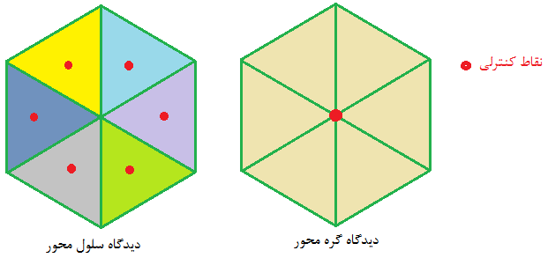

1. مقایسه دیگاه سلول محور و گره محور

ساختار داده ای برای ذخیره شبکه محاسباتی می تواند به دو صورت ضلع محور[13] یا سلول محور[14] در نظر گرفته شود. در ساختار داده ای سلول محور اطلاعات سلول ها و در دومی اطلاعات اضلاع شبکه برای گسسته سازی معادلات و محاسبه شارها مورد استفاده قرار می گیرد.

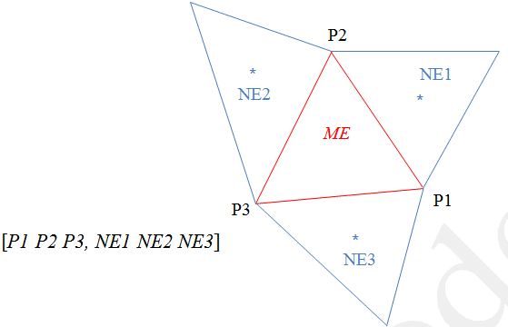

1. ساختار داده ای سلول محور

در ساختار داده ای ضلع محور اطلاعات اضلاع شبکه برای گسسته سازی معادلات و محاسبه شارها مورد استفاده قرار می گیرد. از آنجا که ساختار داده ای ضلع محور نیاز به حجم حافظه کمتر و همچنین انعطاف پذیری بیشتری برای استفاده از شبکه ترکیبی[15] دارد، در اینجا از این نوع ساختار داده ای استفاده خواهد شد. در این ساختار داده ای اطلاعات شبکه بصورت زیر ذخیره می شود:

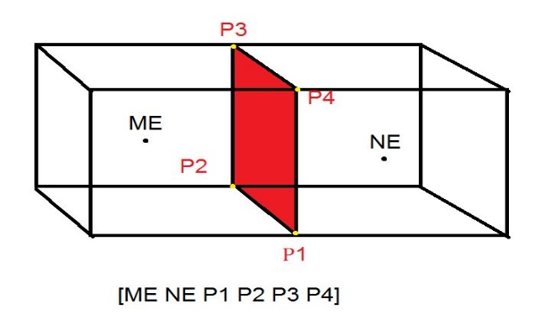

1. ساختار داده ای ضلع محور

توضیحات بیشتر در مورد ذخیره اطلاعات در بخش پیاده سازی آورده شده است.

* 1. گسسته‌سازي حجم محدود معادلات

در روش حجم محدود اولين قدم براي گسسته سازي معادلات حاكم، انتگرال‌گيري از شكل بقايي معادلات بر روي حجم كنترل می باشد. برای اینکار معادله ‏(49) را در نظر بگیرید. با انتگرال گیری از این رابطه بر روی یک سطح بسته که در اینجا همان سلول محاسباتی می باشد خواهیم داشت:

1. 

مقدار *W* در یک سلول محاسباتی مشخص نیست و این مقدار باید محاسبه شود. همچنین باید در نظر داشت که در واقع این مقدار در نواحی مختلف یک سلول محاسباتی متغیر است. جهت ساده سازی یک مقدار میانگین با بکارگیری قضیه مقدار میانی بر روی سلول محاسباتی برای مقادیر *W* بصورت زیر تخمین زده می شود:

1. 

همچنین با استفاده از قضیه گوس می توان انتگرال مکانی روی یک سطح را به انتگرال روی مرزها تبدیل نمود ]10[:

1. 

در این رابطه *ds* طول قطاع های تشکیل دهنده مرزهای حجم کنترل می باشد و n بردار عمود بر این قطاع ها می باشد که از روابط زیر قابل محاسبه است:

1. 

بنابراین انتگرال یک کمیت برداری در یک حجم کنترل بصورت گسسته شده زیر محاسبه می گردد:

1. 

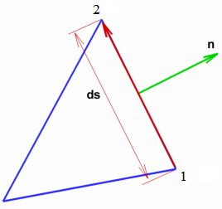

1. تبدیل انتگرال روی مساحت به انتگرال روی مرز

توجه شود که باید بردار n به سمت خارج از حجم کنترل باشد. حال اگر بردارهای شار جابجایی و پخش شوندگی را بصورت برداری در نظر بگیریم:

1. 

بنابراین با استفاده از دو قضیه اشاره شده می توان معادله ‏(51) را بصورت زیر بازنویسی کرد:

1. 

در رابطه بالا Nedge تعداد اضلاع تشکیل دهنده هر کدام از سلول های محاسباتی می باشد. همچنین باید توجه نمود که این معادلات برای هر کدام از سلول های محاسباتی از نظر مکانی گسسته شده است و پس از محاسبه آن برای تمام سلول ها باید گسسته سازی زمانی نیز انجام گیرد.

* 1. گسسته سازی زمانی

همانطور كه مشاهده مي‌شود با انتگرال‌گيري از معادلات حاکم بر روي حجم كنترل، انتگرال بخش هاي زماني و مكاني اين معادلات از هم مجزا شده و با نوشتن رابطة ‏(57) براي تمام سلول ها، يك دستگاه معادلات ديفرانسيل معمولي به شكل زير بدست مي‌آيد:

1. 

جهت بدست آوردن پاسخ حالت دائم باید این معادلات دیفرانسیل نسبت به زمان انتگرال گیری شود. در اینجا از روش صریح انتگرال گیری نسبت به زمان استفاده خواهد شد. اين روش ها به دليل استفاده از اطلاعات گام زماني قبل داراي شرط پايداري بوده و لذا گام زماني قابل استفاده بسيار كوچك مي باشد. البته جهت بدست آوردن حل جريان هاي دائم با استفاده از الگوريتم هاي صريح مي توان از گام زماني موضعي استفاده نمود كه تا حد زيادي سرعت همگرايي را بالا مي برد اما در شبيه سازي هاي غيردائم استفاده از آنها امكانپذير نمي باشد.

يكي از روش‌هاي صريحي كه داراي كارايي بسيار خوبي بوده و كاربرد زيادي در حل جريان‌هاي دائم دارد روش صريح انتگرال‌گيري چند مرحله‌اي رانگ-کوتا مي‌باشد ] 13صفحه 445[. اگر در معادلة ديفرانسيل ‏(58)،‌ ماندة كل به‌صورت زير تعريف شود:

1. 

در اين صورت شكل كلي الگوريتم صريح انتگرال‌گيري *m* مرحله‌اي براي حل معادلة ‏(59) بصورت زير مي‌باشد ]13[:

1. 

كه در آن بالانويس *n* نشان دهندة مرحلة زماني و بالانويس *m* نشان دهندة مرحلة رانگ-كوتا مي‌باشد. مقدار استاندارد ضرايب  تا *am* از رابطة زير قابل‌محاسبه مي‌باشد:

1. 
   1. مقدار دهی اولیه به پارامترها

شرايط اوليه سلول هاي داخلي ميدان با توجه به شرايط جريان دوردست تنظيم مي­شود. خصوصيات المان از جمله دما، سرعت، چگالی و.... مانند جريان دوردست درنظر گرفته مي­شود. این حالت را می توان اینگونه در نظر گرفت که جسم در یک تونل باد که در حال کار کردن است قرار می دهیم و جریان باید خود را با این جسم سازگار کند. در روشی دیگر، سرعت در همه جا برابر صفر در نظر گرفته ­شود و فشار و دما نيز در شرايط استاندارد  تنظيم مي گردد. از آنجا که براي نفوذ کردن شرايط جريان دوردست به داخل ميدان و يکنواخت شدن جريان مقداري زمان نياز است، اين روش مقداري زمانبر است. این حالت را می توان اینگونه در نظر گرفت که یک جسم را در یک تونل باد قرار داده این و سپس تونل باد شروع به کار کردن می کند.

1. پیاده سازی و زیربرنامه های مورد استفاده

همانگونه که در بخش های قبل نیز اشاره شد، شبکه محاسباتی بی سازمان دارای قابلیت هایی می باشد که بطور گسترده ای استفاده از آن جهت حل معادلات حاکم بر جریان سیال رایج شده است. در اینجا نیز از این نوع شبکه محاسباتی جهت گسسته سازی میدان جریان استفاده می شود.

دو نوع دیدگاه جهت ذخیره اطلاعات شبکه وجود دارد که به آنها اصطلاحا سلول محور[16] و ضلع محور[17] گفته می شود. در اولی نقاط تشکیل دهنده سلول و همسایه های آن ذخیره می گردد و در دومی نقاط تشکیل دهنده ضلع و دو همسایه آن ذخیره می گردد. با توجه به اینکه در دیدگاه ضلع محور نیاز به حافظه کمتر می باشد و همچنین حجم محاسبات کمتری لازم دارد و قابلیت خوبی برای استفاده از شبکه های ترکیبی دارا می باشد، در اینجا از این نوع ساختار داده ای استفاده می شود. با توجه به ‏شکل (18) اطلاعات زیر برای هر کدام از اضلاع تشکیل دهنده شبکه محاسباتی ذخیره می گردد:

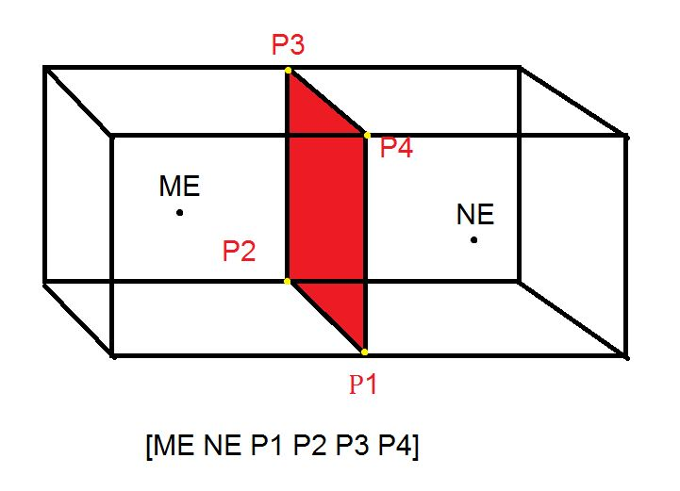

1. نحوه ذخیره اطلاعات شبکه

: *ME*سلول سمت چپ (*Main Element*)

: *NE*سلول سمت راست (*Neighboring Element*)

: *P1* نقطه ابتدایی

: *P2* نقطه دوم

: *P3* نقطه سوم

: *P4* نقطه چهارم

سلول اصلی، سلول سمت چپ و سلول همسایه سلول سمت راست ضلع می باشد. در واقع می توان گفت که سلول اصلی سلولیست که ضلع مربوط به آن می باشد و بنابراین محاسبات برای آن انجام می شود. مقدار محاسبات برای سلول همسایه با علامت منفی برابر مقدار محاسبات مربوط به سلول اصلی می باشد. در ادامه نحوه پیاده سازی یک حلگر جریان مغشوش سه بعدی در زبان برنامه نویسی فرترن بطور مفصل خواهد آمد. بسیاری از نکات مربوط به پیاده سازی در هر کدام از زیربرنامه ها گفته شده است.

* 1. برنامه اصلی Main

در برنامه اصلی پس از تعریف پارامترها و آرایه­های لازم، فایل­های ورودی و خروجی باز می­شود. در ادامه چگونگی پیاده شدن الگوریتم توضیح داده شده، آورده می­شود:

1. خواندن فایل شبکه

با فراخوانی زیربرنامه Read_3DMeshشبکه محاسباتی خوانده شده و اطلاعات لازم ذخیره می­شود.

1. خواندن پارامترهای لازم برای حل معادلات

با توجه به الگوریتم حل اشاره شده، با فراخوانی زیربرنامه Read_SettingV5اطلاعات لازم برای حل معادلات از کاربر گرفته و ذخیره می­شود.

1. شماره گذاری مجدد اضلاع برای اعمال شرایط مرزی

با فراخوانی زیربرنامه3D MeshBC اضلاع غیر مرزی به ابتدای آرایه مربوط به ذخیره اطلاعات اضلاع تشکیل دهنده شبکه منتقل شده و همچنین سایر نواحی شبکه متناسب با شرایط مرزی مربوطه شماره گذاری مجدد می گردد.

1. محاسبه مساحت سلول ها و مختصات مرکز آنها

با فراخوانی زیربرنامه GeoCal_3Dمساحت و مختصات مرکز هر کدام از سلول های شبکه محاسبه شده و در آرایه مربوطه ذخیره می­شود.

1. مقداردهی اولیه

در اینجا با فراخوانی زیربرنامه InitMeanFlow3D مقادیر جریان مقداردهی شده و همچنین مقادیر جریان اصلی تعیین می شود.

1. محاسبه فشار

مقدار فشار با استفاده از رابطه ‏(62) برای هر کدام از سلول ها محاسبه می گردد.

1. 
2. تعیین دما

با استفاده از رابطه مربوطه دما محاسبه می شود.

1. تعیین مقدار لزجت مولکولی

مقدار لزجت مولکولی هر کدام از سلول های محاسباتی با استفاده از رابطه ‏(46) محاسبه و در آرایه مربوطه ذخیره می گردد. مقدار دما نیز با استفاده از رابطه بی بعد ‏(45) محاسبه می گردد.

1. تعیین شرایط مرزی

با فراخوانی زیربرنامه های مربوط به اعمال شرط مرزی مقادیر بقایی و همچنین فشار در میانه اضلاع مرزی تعیین و در آرایه مربوطه ذخیره می گردد. این کار قبل از شروع حلقه تکرار مربوط به گام زمانی انجام می گیرد تا مقادیر مربوط به شرایط مرزی مقداردهی اولیه شوند و همچنین از این مقادیر برای محاسبه گام زمانی در بخش های بعدی استفاده گردد.

1. مقداردهی اولیه به متغیرهای توربولانسی

در ابتدای برنامه برخی از متغیرهایی که در مدلNew_Menter استفاده می شود باید محاسبه و همچنین به متغیر توربولانسی استفاده شده در این مدل مقداردهی شود. یک شمارنده وجود دارد که تعداد گام های زمانی را شمارش می کند که در اینجا لازم است این مقدار برابر صفر قرار داده شود. همچنین جهت صرفه جویی در محاسبات مربوط به لزجت مولکولی یک عبارت محاسباتی در اینجا تعیین می شود تا در مراحل بعدی از آن استفاده گردد.

1. پیشروی در زمان در یک حلقه تکرار

در یک حلقه تکرار تا ارضا شدن شرط همگرایی، حل معادلات انجام می شود. در اینجا از مقدار باقیمانده معادله جرم برای اطمینان از همگرایی استفاده شده است. بنابراین پروسه حل تا زمانی ادامه می یابد که مقدار باقیمانده معادله جرم از یک مقدار تعیین شده توسط کاربر بزرگتر باشد. توجه شود که در اینجا حل حالت پایدار مورد نظر می باشد.

1. بروز رسانی تعداد گام های زمانی

با شروع اجرای حلقه تکرار یک واحد به پارامتر نشاندهنده تعداد گام های زمانی اضافه می گردد.

1. مقداردهی به آرایه های مربوط به زمان قبل

در اینجا ابتدا مقادیر بقایی در مقادیر گام زمانی قبل جایگذاری می شود. اینکار برای تعیین مقدار باقیمانده ها انجام می شود.

1. تعیین گام زمانی

با فراخوانی زیربرنامه TimSTP_Turb3Dگام زمانی هر کدام از سلول های شبکه محاسبه می گردد.

1. حل معادلات در حلقه مربوط به روش رانگ-کوتا

در یک حلقه به تعداد مراحل رانگ-کوتا معادلات حل خواهند شد.

1. محاسبه ضرائب روش رانگ-کوتا

با توجه به رابطه ‏(61) ضریب هر کدام از مراحل رانگ-کوتا محاسبه می شود و در یک پارامتر محلی ذخیره می گردد.

1. محاسبه بخش جابجایی

همانگونه که قبلا اشاره شد، بخش جابجایی بصورت بالادست گسسته سازی شده است که در اینجا با فراخوانی زیربرنامه ConMeanFlow_AUSMPlus3D این بخش محاسبه می گردد.

1. محاسبه مشتقات در اضلاع

با فراخوانی زیربرنامه VelTemp_GradFace3Dمقدار مشتقات مرتبه اول سرعت و دما در اضلاع شبکه جهت محاسبه بخش پخش شوندگی، محاسبه می گردد.

1. محاسبه بخش پخش شوندگی

بخش پخش شوندگی بصورت مرکزی گسسته سازی شده است که در اینجا با فراخوانی زیربرنامه DifMeanFlowTurbNoWallFu3Dاین بخش محاسبه می گردد.

1. محاسبه مقادیر بقایی تمام سلول های شبکه

در یک حلقه تکرار بر روی تمام سلول های شبکه مقادیر بقایی تمام سلول های شبکه محاسبه می گردد.

1. محاسبه فشار

مقدار فشار با استفاده از رابطه ‏(62) محاسبه می گردد.

1. تعیین مقدار لزجت مولکولی

مقدار لزجت مولکولی هر کدام از سلول های محاسباتی با استفاده از رابطه ‏(46) محاسبه و در آرایه مربوطه ذخیره می گردد. مقدار دما نیز با استفاده از رابطه بی بعد ‏(45) محاسبه می گردد.

1. تعیین شرایط مرزی

با فراخوانی زیربرنامه های مربوط به اعمال شرط مرزی مقادیر بقایی و همچنین فشار در میانه اضلاع مرزی تعیین و در آرایه مربوطه ذخیره می گردد.

1. محاسبه لزجت توربولانسی

با فراخوانی زیربرنامه KWSST_Transition_Main3D مقدار لزجت توربولانسی محاسبه می گردد.

1. محاسبه باقیمانده های معادله جرم

با فراخوانی زیربرنامه ResMass مقدار باقیمانده معادله جرم محاسبه می گردد.

1. چاپ نتایج

در تکرار های خاصی نتایج حل جریان در فایل های مربوطه چاپ خواهد شد.

* 1. زیربرنامه MeshBC

به سند MC2F022F1 مراجعه شود.

* 1. زیربرنامه ConMeanFlow_AUSM

به سند MC2F008F1 مراجعه شود.

* 1. زیربرنامه GeoCal_2D

به سند MC2F002F1 مراجعه شود.

* 1. زیربرنامه InitMeanFlow

به سند MC5F006F1 مراجعه شود.

* 1. زیربرنامه Read_2DMeshE

به سند MC2F003F1 مراجعه شود.

* 1. زیربرنامه Read_SettingV2

به سند MC2F001F1 مراجعه شود.

* 1. زیربرنامه ResMass

به سند MC2F004F1 مراجعه شود.

* 1. زیربرنامه TimSTP_Turb

به سند MC5F024F1 مراجعه شود.

* 1. زیربرنامه DifMeanFlow_Turb

به سند MC2F0025F1 مراجعه شود.

* 1. زیربرنامه Prandtl_Escudier

به سند MC2F020F1 مراجعه شود.

* 1. زیربرنامه Prandtl_Init

به سند MC2F013F1 مراجعه شود.

* 1. زیربرنامه Write_ResultsFP

به سند MC2F026F1 مراجعه شود.

**مراجع**

[2] J. E. Bardina, P. G. Huang, T. J. Coakley, “Turbulence Modeling Validation, Testing, and Developmen”, NASA Technical Memorandum 110446, 1997

[3] R. B. Montgomery, “viscosity and thermal conductivity of air and diffusivity of water vapor in air”, Woods Hole oceanographic institution, 1947

[4] L. C. Felgueroso, I. Colominas, X. Nogueira, F. avarrina, M. Casteleiro, “Finite volume solvers and Moving Least-Squares approximationsfor the compressible Navier–Stokes equations on unstructured grids”, Comput. Methods Appl. Mech. Engrg. 196 (2007) 4712–4736

[5] L. C. Felgueroso, I. Colominas, X. Nogueira, F. avarrina, M. Casteleiro, “Finite volume solvers and Moving Least-Squares approximationsfor the compressible Navier–Stokes equations on unstructured grids”, Comput. Methods Appl. Mech. Engrg. 196 (2007) 4712–4736

[6] Philip a. Thompson, “Compressible fluid dynamics”, McGrawHill, 1972

[7] Anderson, Tannehill and Pletcher, “Computational fluid mechanics and heat transfer”, second edition,Taylor&Francis, 1997

[8] http://en.wikipedia.org/wiki/Centroid#cite_note-13

[9] http://en.wikipedia.org/wiki/Centroid#cite_note-13

[10] H. K. Versteeg and W. Malalasekera, “An Introduction to Computational Fluid Dynamics”, second edition, Pearson Education, 2007

[11] A. Jameson and D. Mavriplis, “Finite Volume Solution of the Two-Dimensional Euler Equations on a Regular Triangular Mesh”, AlAA 23rd Aerospace Sciences Meeting, anuary 14-17,1985/Reno, Nevada

[12] T.H. Pulliam, “Artificial dissipation models for the Euler equations”, AIAA Paper 85-043, 1985

[13] C. Hirch “numerical conseputation of internal and external flows, Volume 1”, JOHN WILEY & SONS, 1998

[14] A. Jameson and L. Martinelli, “Multigrid Solution of the Navier-Stokes Equations on Triangular Meshes”, 27th Aerospace Sciences Meeting January 9-12, 1989/Reno, Nevada

# Bibliography

|  |  |
| --- | --- |
| [1] | F. R. Menter, R. B. Langtry, S. R. Likki, Y. B. Suzen, P. G. Huang and S. Volker, "A Correlation-based Transition Model Using Local Variables Part 1 – Model Formulation," in *Proceedings of the ASME Turbo Expo, Power for Land Sea and Air*, 2004. |
| [2] | G. B. Shubauer and P. S. Klebanof, "Contribution on the Mechanics of Boundary Layer Transition," NACA TN 3489, 1955. |
| [3] | H. Lee and S. H. Kang, "Flow Characteristics of Transitional Boundary Layers on an Airfoil in Wakes," *Journal of Fluids Engineering,* vol. 122, pp. 522-532, 2000. |
| [4] | J. Fürst, P. Straka, J. Příhoda and D. Šimurda, "Comparison of several models of the laminar/turbulent transition," in *EPJ Web of Conferences*, 2013. |

1. Free Stream Turbulence Intensity (FSTI)
2. Shubauer
3. Klebanof
4. خاصیت جرم از این قاعده مستثنی است و به خاصیت‌های اساسی دیگر تبدیل نمی‌گردد.
5. Navier-Stokes
6. Strain Tensor
7. Sutherland
8. Mean-Strain
9. Density Based
10. Pressure based
11. Cell-Center
12. Cell-Vertex
13. Edge-Based
14. Cell-Based
15. Hybrid Mesh
16. Cell base
17. Edge base